ГБУ «НАЦИОНАЛЬНАЯ БИБЛИОТЕКА РД ИМ. Р. ГАМЗАТОВА»
СЛУЖБА НАУЧНОЙ ИНФОРМАЦИИ ПО КУЛЬТУРЕ И ИСКУССТВУ

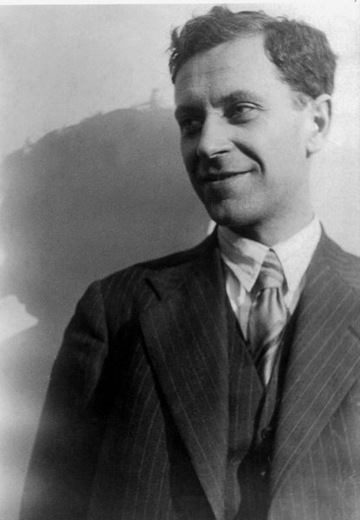

ГАРАНТ ДУХОВНОСТИ

Методико-библиографический материал в помощь проведению мероприятий, посвящённых творческому наследию академика
Дмитрия Сергеевича Лихачёва
(к 110-летию со дня рождения)

Махачкала, 2016
УДК 01+008
ББК 91.9: 71.0
Г – 20

Гарант духовности [Текст]: Методико-библиографический материал в помощь проведению мероприятий, посвящённых творческому наследию академика Дмитрия Сергеевича Лихачёва (к 110-летию со дня рождения) / Сост. И.А. Кузьмина. – Махачкала, 2016. – 56 с. (Национальная библиотека РД им. Р. Гамзатова).

Цель данных методических рекомендаций – помочь библиотекарям в подготовке массовых мероприятий, которые познакомят читателей с яркими страницами биографии российского учёного, его великой общественной позицией, снискавшей ему мировую славу.

УДК 01+008
ББК 91.9: 71.0

© Кузьмина И.А., 2016
© «Типография «Наука-Дагестан», 2016
ОТ СОСТАВИТЕЛЯ

«Это редчайший случай, чтобы человека
одинаково чтили и народ, и власть»
Даниил Гранин
В 2016 году Российская Федерация и всё цивилизованное человечество мира отмечает юбилей выдающегося общественного деятеля, учёного, настоящего патриота и гражданина России Дмитрия Сергеевича Лихачёва.
28 ноября Дмитрию Сергеевичу Лихачёву исполнится 110 лет. Более 70 лет длилась его подвижническая деятельность на поприще российской культуры. Он принадлежит к числу духовных лидеров нации – наряду с А. Сахаровым, А. Солженицыным, М. Ростроповичем.
Жизнь Дмитрия Сергеевича Лихачёва – судьба, вместившая целую эпоху.
Подготовка и празднование юбилея Д.С. Лихачёва должны послужить хорошим стимулом для продолжения большой и серьёзной деятельности по разработке региональных стратегий развития культуры, образования, гуманитарной науки, комплексных программ по сохранению культурного наследия, развитию краеведческой работы, укреплению национального самосознания.

КРАТКИЙ БИОГРАФИЧЕСКИЙ ОБЗОР ЖИЗНИ
Д.С. ЛИХАЧЁВА

Дмитрий Сергеевич Лихачёв родился 15(28) ноября 1906 года в Санкт-Петербурге. Его отец Сергей Михайлович был представителем технической интеллигенции, честно зарабатывавшим на жизнь своим трудом и обладавшим высоким чувством собственного достоинства, столь характерным для образованных людей в дореволюционной России. Он умрёт в блокадном Ленинграде. Почти вся его семья состояла из представителей инженерных специальностей. Дмитрий Сергеевич был единственным, кто отказался следовать семейной традиции. Он поступил в университет и стал студентом факультета общественных наук романо-германской и славянской секции отделения языкознания и литературы.

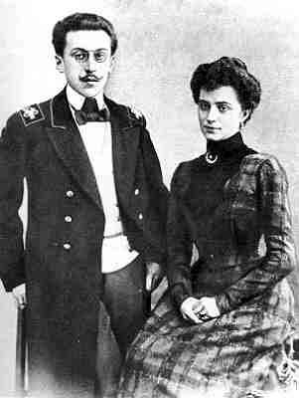
Родители Д.С. Лихачёва Сергей Михайлович
и Зинаида Александровна, 1900 год
С нелицеприятной стороной тогдашней действительности он столкнулся сразу после окончания университета в 1928 году, когда был арестован за участие в так называемой Космической академии наук. Это был весёлый студенческий кружок, который состоял из восьми человек, чисто самодеятельный, где каждый сочинял свой герб, выступал с докладами, самыми чудаковатыми – например, о старой орфографии, об удовольствии чтения и прочих, казалось бы, совершенно безобидных вещах (в 1992 году выйдет книга «Тезисы доклада о старой орфографии. 1928 год», после того как учёный был допущен к своему делу в архивах КГБ. «Так я в моём возрасте (85 лет) неожиданно встретил себя молодым (21 год)», - напишет академик в предисловии к этому изданию).

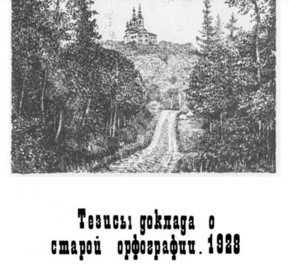
Произвели обыск, у Дмитрия Сергеевича обнаружили “белогвардейскую” литературу. У него всю жизнь было особое отношение к книгам. Увидев книгу, уже не мог с ней расстаться. К этому времени как раз началось “шахтинское” дело. Лихачёву дали пять лет. Причём в основном его обвинили за отказ разговаривать. Он просидел четыре с половиной года на Соловках, был на Беломоро-Балтийском канале.
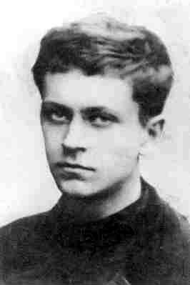Именно с этого началась юность Дмитрия Сергеевича. Ссылка, каторга, тиф должны были сломать, исказить неокрепший характер. Но нет… Позже он вспоминал, какая интересная публика была на Соловках. Психиатры, археологи, историки…
Д.С. Лихачёв, 1925 год.

Даже в нечеловеческих условиях лагеря Соловки Лихачёв был способен бросить на эту жизнь сторонний взгляд. В лагере выпускалась газета, куда он писал свои статьи о воровском жаргоне и о картёжных играх уголовников. Хотя сам он не умел играть в карты, ему было интересно это изучать. Любые обстоятельства жизни он мог сделать материалом для исследования. Он был способен улыбнуться сочетанию в речи конвоиров матерщины с французским (конвоиры были некогда царскими офицерами). Соловки оказали на Лихачёва очень большое влияние.
В своих воспоминаниях Лихачёв необыкновенно честен, не только перед читателем – перед собой. Как в эпизоде, в котором автор, вспоминает: будучи на Соловках, он должен был быть расстрелян “по разнарядке”, но, вовремя узнав об этом, спрятался, и таки образом миновал казни. Вместо него был расстрелян другой, неизвестный ему человек. «Каждый день, прожитый мною, – это подарок мне», – пишет он. – «Я живу жизнь за этого второго человека, которого вместо меня расстреляли. Потому что ведь подводили под общее число – триста человек. И я должен прожить достойно за него».
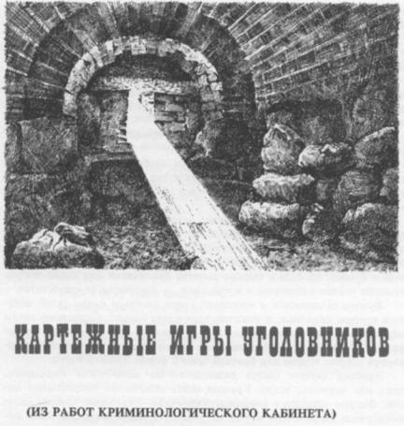

В 1932 году Д.С. Лихачёв вышел из заключения и вернулся
в Ленинград. Вначале его взяли литературным редактором
в Соцэкгиз. Вскоре из редакторов его уволили, и он устроился в типографию «Коминтерн» корректором литературы на иностранных
языках. И написал книгу «Черты первобытной примитивизации воровской речи».
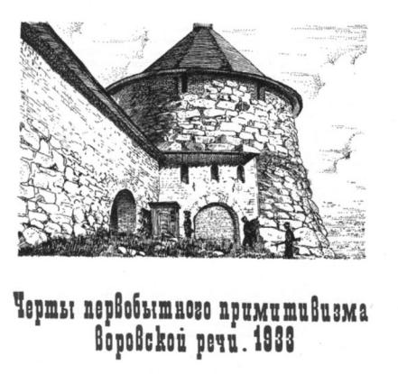

По возвращении из лагеря Дмитрий Сергеевич в течение полугода не мог устроиться на работу, хотя у него было удостоверение с косой красной чертой, которая говорила о том, что с него снята всякая судимость. И вот всё-таки ему удаётся устроиться корректором в издательство Академии наук. Здесь он знакомится со своей будущей женой Зинаидой Александровной. В 1936 году они поженились, а в 1937 году у них родились две девочки (близнецы). Зинаида Александровна не работала, вела хозяйство. Ей пришлось всю свою жизнь подчинить мужу. После смерти Дмитрия Сергеевича потеряла интерес к жизни и пережила его всего на полтора года.

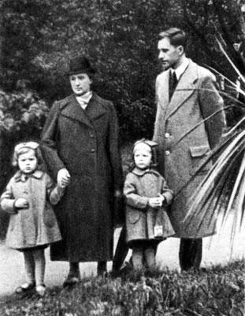

Семья Лихачёвых, 1941 год

До 1937 года Дмитрий Сергеевич работал учёным-корректором
в издательстве Академии наук и занимался текстологией. Известный академик Орлов помог ему перейти на работу в Пушкинский дом.
За полтора года он сумел написать диссертацию и перед войной
её защитил.
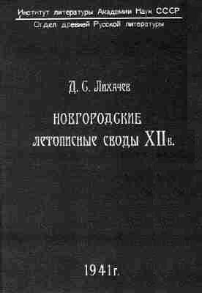

Кандидатская диссертация
Д.С. Лихачёва, 1941 год

Война застала его в родном городе. Война и блокада. Это была проверка для всех человеческих характеров. Но Лихачёв даже в этих условиях сохранял своё достоинство. Он работал. Итог его деятельности – книга «Оборона древнерусских городов», которую он и М.А. Тиханов завершили в условиях блокады в 1942 году. Сейчас эту книгу найти невозможно, так как её выдавали воинам, которые шли в бой. За эту работу учёный получил Сталинскую премию.
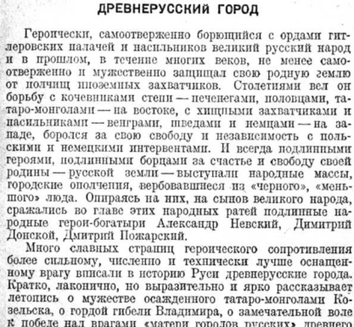

Работе в Пушкинском доме было отдано 50 с лишним лет. Казалось бы, после всего пережитого – вот идеальное убежище от советской действительности. Однако этого не случилось. Дмитрий Сергеевич не мог смириться с непрестанными покушениями на культуру, на великое наследие прошлого.
Лихачёв мог позволить себе написать: «Сколько подарков от судьбы имею я: представьте, я видел две революции, три войны, блокаду, Соловки, Англию, Сицилию, Болгарию. И многое другое».

Д.С. ЛИХАЧЁВ – ГРАЖДАНИН

Дмитрий Сергеевич Лихачёв – всемирно известный учёный, академик, выдающийся деятель культуры, гражданин своей Родины, которым гордилась, и всегда будет гордиться Россия.
Перечисление научных званий и регалий Лихачёва может занять несколько страниц. Шестнадцать национальных академий и европейских университетов присвоили ему почётные звания. Его именем названа планета.
Научные заслуги Д. Лихачёва огромны и многообразны. Колоссален диапазон его интересов: от значения юмора и смеха в древнерусской культуре до литературных связей Руси с Востоком, Западом, Византией, от пушкинистики до садово-парковой архитектуры. Тысячи учёных в России и за её пределами с гордостью считают себя учениками Д. Лихачёва.
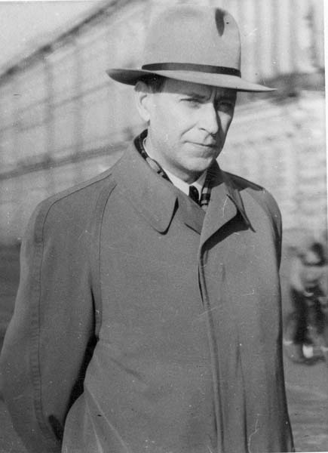Завидная особенность лихачёвского характера – он умел использовать любые несчастья. Он определял это свойство словом – сопротивляемость. Это помогало противостоять дурным влияниям, обрести духовное бесстрашие. Его проваливали на выборах в Академию наук (три раза проваливали!), местные власти всё хуже и хуже относились к нему и его научной деятельности.
Д.С. Лихачёв, 1950 год

Выдающийся учёный, мыслитель, общественный деятель, авторитетный историк русской литературы, глубокий знаток отечественного искусства, специалист в области садово-парковых традиций – фигура, поистине символичная для российской культуры XX века. Его имя во всём мире воспринимается как синоним русской культуры.
Лихачёв не выступал с политической программой, рекомендациями, требованиями, он говорил главным образом о внутреннем мире человека. Дмитрий Сергеевич всегда учил добру, даже среди зла и распада, и даже не столько учил, сколько внятно говорил о нём, раскрывая его полноту, глубину и пути достижения. На этом пути к добру главным упованием Лихачёва была культура.

Повернуть постсоветское государство к культуре – задача потяжелее поворота северных рек. Лихачёв трудился над нею годами. Он создал удивительный документ – «Декларацию прав культуры», который пока остаётся на бумаге. Лихачёвская декларация – не утопия, а актуальная ”мировая” идея XXI.
Будучи глубоким исследователем культуры, Лихачёв сам стал большим её явлением. Он был подлинным человеком культуры, очень много говорил и писал о роли и значении культуры, он на деле защищал многие ценности культуры. Д.С. Лихачёв много выступал в средствах массовой информации, пытаясь объяснить власти, как важно помогать культуре, которая в нашей стране всегда была богата духовно и бедна материально.
«Гордость и достоинство нации заключается не в количестве земель и не в количестве танков – а в её культуре».
«Нация, которая не ценит интеллигентность и культуру, обречена на гибель».
«Забота о нашей культуре – это то, что больше всего поможет нам и в экономическом возрождении».
Он не мог, не хотел примириться с тем, что культура у нас отделена от государства куда отчётливее, чем церковь. Он искренне добивался того, чтобы культура стала главным приоритетом государственного строительства, повторяя: «Нация, которая не ценит интеллигентность и культуру, обречена на гибель».
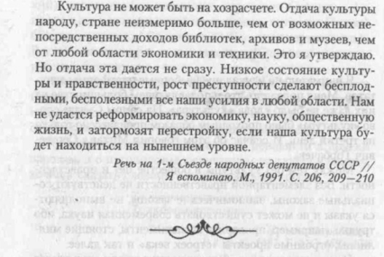
Патриотизму Д.С. Лихачёва, истинного русского интеллигента, были чужды любые проявления национализма и самоизоляции. Изучая и проповедуя всё русское – язык, литературу, искусство, раскрывая их красоту и самобытность, он всегда рассматривал их в контексте и взаимосвязи с мировой культурой.
Лихачёв писал: «Надо быть патриотом, а не националистом. Нет необходимости ненавидеть каждую чужую семью, потому что любишь свою. Нет необходимости ненавидеть другие народы, потому что ты патриот. Между патриотом и национализмом глубокое различие. В первом – любовь к своей стране, во втором – ненависть ко всем другим».
Первая государственная премия академика Лихачёва была Сталинской, 1952 года – за утверждение русской культурной традиции в противовес безродной космополитической (конечно, сам учёный был не виноват в такой формулировке). Следующую он получил в 1969 году в СССР, а последнюю в 1999 году в России.
Д.С. Лихачёв стоял у истоков исторических событий, связанных с рождением новой России, начавшихся после распада СССР. До последних дней своей большой жизни он, великий русский учёный, вёл активную общественную работу по формированию гражданского самосознания россиян.
Фигура академика Дмитрия Сергеевича Лихачёва символична для российской культуры ХХ века. Русский интеллигент, переживший советский лагерь, крупнейший ученый и мыслитель, общественный деятель, он сумел сохранить в условиях тоталитарного общества достоинство, ответственность, верность России. В 1990-е годы он стал нравственным эталоном для многих людей в стране.
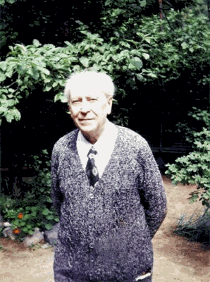
Д.С. Лихачёв
Необычность его положения в обществе основывалось на том, что он был человеком вне парадигм и иерархий. Это позволяло ему не делать особых различий между своими сотрудниками и высшими лицами государства. Он сам создал свою должность – быть Лихачёвым – и более ни в каких должностях не нуждался: его имя открывало любую дверь. Должности пришли к нему потом: народный депутат СССР, Председатель правления Советского фонда культуры, почётный член многих европейских академий.
Простые россияне писали Лихачёву о гибнущих церквях, о разрушении архитектурных памятников, об угрозах экологического характера, о бедственном положении провинциальных музеев и библиотек, писали с уверенностью: Лихачёв не отвернётся, поможет, добьётся, защитит.
Он защищал ценности культурной традиции перед лицом страха в советские времена, перед лицом равнодушия в наши дни. Он делал всё, чтобы не обрывалась нить памяти, культуры, благородства. Он заступался за дома, парки, людей. За русский язык, северные реки, малые народы, музеи, библиотеки, памятники. Он помог многим людям. Многие и не знают, что за решение своих проблем должны благодарить Лихачёва. Петербург ему обязан сохранившимся Невским проспектом, Царскосельским парком, парками Петергофа. При его активном участии сохранён Александровский сад, к которому уже шли бульдозеры, чтобы превратить его в строительную площадку. Первые лица города соглашались с доводами его почётного гражданина.
На наш взгляд, необходимо создать представление о Д.С. Лихачёве как о человеке и учёном, общественном деятеле и мыслителе; показать высокое научное и общественное значение идей Д.С. Лихачёва, которого при жизни называли “совестью России”, доказать актуальность его идей для сегодняшнего дня и будущего России, показать их в развитии.

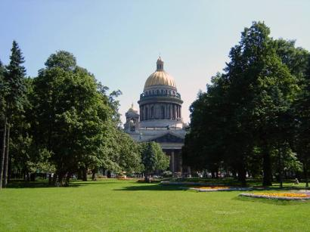
Александровский сад
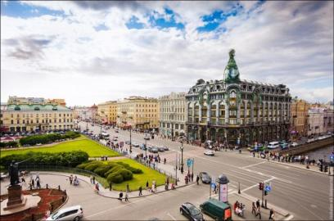
Невский проспект
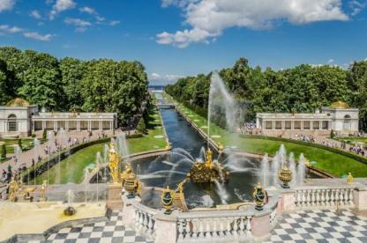
Парк Петергофа
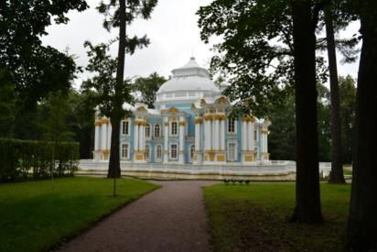
Царскосельский парк

Лихачёв разработал «Десять заповедей человечности»:
1. Не убий и не начинай войны.
2. Не помысли народ свой врагом других народов.
3. Не укради и не присваивай труда брата своего.
4. Ищи в науке только истину и не пользуйся ею во зло или ради корысти.
5. Уважай мысли и чувства братьев своих.
6. Чти родителей и прародителей своих и всё сотворённое ими сохраняй и почитай.
7. Чти природу как матерь свою и помощницу.
8. Пусть труд и мысли твои будут трудом и мыслями свободного творца, а не раба.
9. Пусть живёт всё живое, мыслится мыслимое.
10. Пусть свободным будет всё, ибо всё рождается свободным.
Постараемся выполнять их в своей повседневной жизни.
НАУЧНАЯ ДЕЯТЕЛЬНОСТЬ Д.С. ЛИХАЧЁВА
В библиографии Д.С. Лихачёва более полутора тысяч научных трудов. Его первая научная работа была посвящена корням блатного жаргона, который он в совершенстве изучил в Соловецких лагерях во время ссылки.
Д.С. Лихачёв говорил, что «…нужно самим различать писателей настоящих, писателей по призванию и писателей, зарабатывающих и развлекающих».
Д. Лихачёв – великолепный комментатор древнерусских текстов. Именно им подготовлены к печати лучшие научные издания «Повести временных лет» и «Слово о полку Игореве». Невозможно переоценить значение опубликованного под его руководством многотомного собрания «Памятники литературы Древней Руси». Благодаря ему в отечественной культуре впервые появился доступный как профессионалам, так и любителям исчерпывающий свод лучших созданий древнерусских писателей с XI по XVII в.
Среди его книг – фундаментальные исследования «Слово о полку Игореве», «Человек в литературе Древней Руси», «Развитие русской литературы X-XVII веков», «Смех в Древней Руси», «Поэтика древнерусской литературы», «Великое наследие: классические произведения литературы Древней Руси».

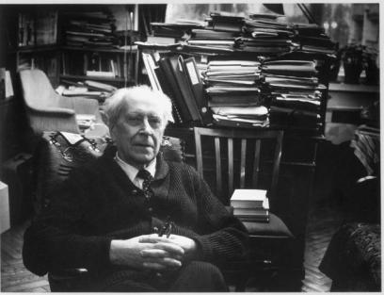

Д.С. Лихачёв в своём рабочем кабинете

О своей работе учёный писал: «В Древней Руси было очень много таких сторон, которыми отнюдь не следовало бы восхищаться. Но, тем не менее, я эту эпоху очень люблю, потому что вижу в ней борьбу, страдания народные, попытку чрезвычайно интенсивную в разных группах общества исправить недостатки: и среди военных, и среди крестьянства, и среди писателей. Недаром в Древней Руси так была развита публицистика, - публицистика, иногда сопряжённая с очень реальными опасностями для её авторов. Вот эта сторона древнерусской жизни: борьба за лучшую жизнь, борьба за исправление, борьба даже просто за военную организацию более совершенную и лучшую, которая могла бы оборонить народ от постоянных вторжений, - она меня и притягивает».
Когда началась Великая Отечественная война, Дмитрий Сергеевич в первые же дни написал небольшую брошюру о героических мотивах в древнерусской литературе. Он не покинул город Ленинград в тяжелейшее время блокады, как не покинет его никогда, хотя лестные предложения, особенно в последние годы будут ему делаться всё чаще.

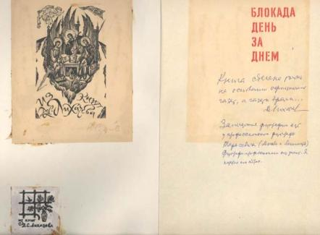

В 1982 году Д.С. Лихачёв неожиданно для многих публикует книгу для широкой публики – «Поэзия садов», посвящённую малоизученному садово-парковому искусству и его связям с остальными видами искусства, в частности с поэзией.
Одна из его публицистических книг – «Письма о добром и прекрасном», непосредственно обращена к молодому поколению россиян. Это книга-беседа учёного со старшими школьниками, возникшая из многочисленных встреч с молодёжью, разговор о цели жизни, о красоте поведения и красоте мира, окружающего нас.
В предисловии к своей последней книге «Раздумья о России» Д.С. Лихачёв писал: «Я не проповедую национализм, хотя и пишу с болью о родной для меня и любимой России. Я просто за нормальный взгляд на Россию в масштабах её истории». Книга «Раздумья о России» подскажет интересные темы для работы со старшеклассниками, изучающими «Слово о полку Игореве», «Полтаву» А.С. Пушкина, произведения Н.С. Лескова, Ф.М. Достоевского, Л.Н. Толстого.
Прощальным даром Д.С. Лихачёва всему народу России стала книга «Русская культура». Она является итогом подвижнического пути учёного, отдавшего жизнь исследованию России. Д.С. Лихачёв приглашает нас к раздумьям на вечные темы, они – в названиях глав книги: «Экология культуры», «Провинция и великие “малые” города», «Краеведение как наука и как деятельность», «Культура и совесть», «О природе для нас и о нас для природы», «О русском и чужестранном». Беседы за круглым столом, семинары, конференции с писателями, краеведами, экологами, экономистами, представителями власти, сотрудниками СМИ на темы, предложенные Д.С. Лихачёвым, всегда будут своевременны, актуальны, эмоционально насыщенны.

ОБЩЕСТВЕННАЯ ДЕЯТЕЛЬНОСТЬ Д.С. ЛИХАЧЁВА

Д.С. Лихачёв – основатель и первый президент Российского фонда культуры.
Благодаря личным качествам, авторитету Дмитрия Сергеевича Фонд культуры сделал очень многое. Прежде всего, это создание в Москве Дома-музея М.И. Цветаевой; возвращение в Россию десятков тысяч единиц хранения русских архивов, картин, книг, икон; утверждение программы «Новые имена»; создание журнала «Наше наследие»; выпуск циклов телевизионных программ, посвящённых истории и культуре; восстановление пушкинского Захарова, Музея-заповедника А. Блока «Шахматово» и многое другое.
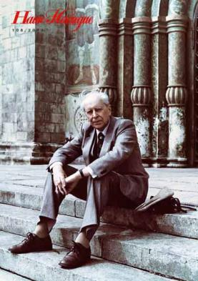
Журнал «Наше наследие»
Руководимый Д.С. Лихачёвым с 1954 года до последних дней сектор древнерусской литературы Пушкинского Дома является ведущим центром этого профиля, признанным во всём мире, равно как созданная им научная школа.

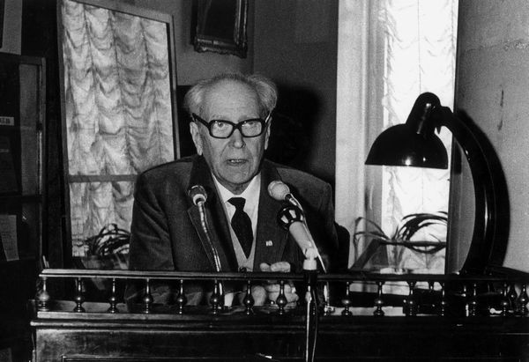
Д.С. Лихачёв

На посту председателя редакционной коллегии серии «Литературных памятников» он стремился издавать в русских переводах с добротным комментарием лучшие творения мировой литературы, с тем, чтобы они стали известны и доступны русскоязычному чита-телю.
Благодаря организаторскому таланту Д.С. Лихачёва в России стали регулярно проводиться праздники славянской письменности, создан телеканал «Культура».

В последние годы жизни Д.С. Лихачёв задумал создание гуманитарного благотворительного фонда, размышлял, кого пригласить в правление, набрасывал эскиз логотипа. Реализовать эту идею удалось только после смерти ученого. Учредителями Фонда стали люди, которые высоко ценили научное и общественное наследие Лихачёва, разделяли его идеи, желали по мере сил продолжить его дело. В создании Фонда активное участие принимала дочь ученого Людмила Дмитриевна Лихачёва.
Международный благотворительный фонд имени Д.С. Лихачёва учрежден в 2001 году.
Миссия Фонда была сформулирована самим Лихачёвым – развитие российской культуры, образования, гуманитарной науки, распространение в обществе демократических и гуманистических ценностей. Фонд осуществляет свою деятельность в рамках региональных, российских и международных программ, проводит грантовые конкурсы, поддерживает семинары и конференции, издает книги.
Деятельность Фонда развивается в сферах культуры, просвещения и гуманитарных наук. Все программы Фонда тесно связаны с научным и общественным наследием Дмитрия Сергеевича Лихачёва. Сохранение памятников культуры, развитие краеведения, в том числе петербурговедения, изучение русского зарубежья, охрана исторических кладбищ, история и возрождение российской благотворительности – вот круг вопросов, волнующих Фонд. Часть проектов Фонд осуществляет самостоятельно – силами своих сотрудников и экспертов, часть проектов осуществляется партнерскими организациями при финансовой поддержке Фонда.
Важнейшим направлением деятельности Фонда имени Дмитрия Сергеевича Лихачева является популяризация научного и культурного наследия ученого. Фонд финансирует издание трудов Д.С. Лихачева, создание книг и фильмов об учёном, проводит мемориальные выставки, организует семинары и конференции, посвященные его наследию.
Д.С. ЛИХАЧЁВ – БОЛЬШОЙ ДРУГ РОССИЙСКИХ
БИБЛИОТЕК

Как никто в обществе, библиотечные работники по праву могут считать Д.С. Лихачёва своим самым надёжным защитником и другом и сегодня, когда его нет с нами.
Он первый сказал и не раз повторял, что в культуре страны библиотеки находятся на первом месте, что будущее России определяется уровнем их развития. «Пока живы библиотеки, культура не погибнет», - эти слова, произнесённые Д.С. Лихачёвым, потрясли аудиторию своей простотой и очевидностью. Он сказал замечательные слова о библиотечной науке в целом: «Это удивительнейшая область деятельности. Она воспитывает абсолютную точность, эрудицию и основательность, основательность во всех смыслах. Без библиотечной науки не могут развиваться не только литературоведение, искусствоведение, языкознание, история, но и любая другая наука. Это почва, на которой растёт современная культура».
Никто до него так не оценивал роль библиотек в жизни общества. Для библиотекарей поддержка их работы, их вклада в развитие общества, их престижа известным учёным была очень своевременной. Он постоянно настаивал на усилении государственного внимания к нуждам библиотек, оказывал непосредственную помощь Российской государственной библиотеке, Российской национальной библиотеке, Библиотеке Российской академии наук. В статьях, посвящённых проблемам библиотечной отрасли, Д.С. Лихачёв сформировал современную гуманистическую философию библиотечного дела, подвёл под труд библиотекарей идейно-нравственный фундамент.
«В моей школе настоящим центром нравственного воспитания была библиотека и ее хозяйка – необыкновенный человек, школьный библиотекарь. В школе все знали часы приема и выдачи книг, в библиотеке было так интересно, что все стремились пойти туда. В стороне от главного входа стояли длинные столы, и вдоль них выстраивалась очередь к библиотекарю. Она подбирала книги по вкусам школьников и рассказывала об их содержании. Если книга была важна с ее точки зрения, она всем рассказывала ее содержание. Эта очередь была самой интересной очередью, которую я когда-либо видел. Завидев меня, она говорила: «Дима Лихачев, я приготовила вам такие-то и такие-то книги». Учителя и библиотекарь обращались в те времена к ученикам на «вы», по имени, но на «вы». Это учило вежливости. И если она считала, что мой выбор удачен (а я любил книги по географии), она рассказывала остальным в течение двух-трех минут о содержании книг, которые я заказал, или о тех книгах, которые заказывали другие. Библиотекарь была на уровне учителя гимназии. Она делала главное – вызывала интерес учеников к книге. Это великая задача, потому что всякая образованность создается чтением и книгами, а не телевизором». Д.С. Лихачёв (День школьного библиотекаря в СПбГУП, 24 апреля 1999 г.)
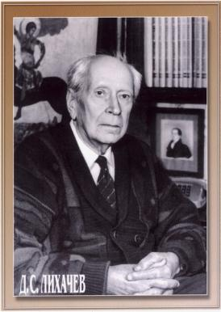
Дмитрий Сергеевич не уставал подчёркивать решающую роль библиотек в сохранении и приумножении культурного наследия. Свою любовь к книге и трепетное отношение к её сохранению Лихачёв выразил фразой, ставшей крылатой: «Книга – одно из самых великих созданий человеческой культуры. И потому самое главное в культуре любой страны, как бы это ни казалось для кого-то странным, - библиотеки. Даже если погибнут университеты, институты, культура может восстановиться, если есть хорошо организованные библиотеки». Он стоял у истоков мегапроекта «Пушкинская библиотека», который существенно улучшил комплектование российских библиотек, и программы «Малые города России».
Поэтому так важно, чтобы в стенах библиотек звучало имя этого выдающегося человека, проводились мероприятия, посвящённые его жизни и творчеству, которые бы напомнили присутствующим о роли культуры, нравственного воспитания и самовоспитания, образования, чтения в жизни современного человека, современного общества и государства. Отражение наследия и заветов Д.С. Лихачёва в деятельности библиотек будет реальным вкладом в этот нелёгкий, но благородный процесс.
Цель данных методических рекомендаций – помочь библиотекарям в подготовке массовых мероприятий (устного журнала, вечера-портрета, литературно-библиографического обзора), которые познакомят читателей с яркими страницами биографии российского учёного, его великой общественной позицией, снискавшей ему мировую славу.
В связи со 110-летием со дня рождения Д.С. Лихачёва можно провести цикл массовых мероприятий, направленных на популяризацию его творчества среди различных групп читателей, в частности цикл мероприятий «Наследие Д.С. Лихачёва – молодёжи». Основные темы: нравственное воспитание общества, воспитание культуры, патриотизма, любви к родному краю, родному городу. Можно оформить книжные выставки и просмотр литературы «Диалог культур» и «Д.С. Лихачёв – символ XX века». Для молодёжи провести урок-рассуждение «Добру откроется сердце» и урок доброты «Спешите делать добрые дела», подготовленные на основе книг Д.С. Лихачёва «Письма о добром и прекрасном» и «Раздумья».
Одна из главных задач, стоящих перед библиотеками в работе по подготовке и проведению дня Памяти Д.С. Лихачёва показать значение его жизни и творчества в истории России.
Эти направления в деятельности библиотек могут быть конкретизированы в следующих темах:
– Учёный, писатель, гражданин.
– Академик Д.С. Лихачёв: штрихи к портрету.
– Чистый пламень души.
– В сражении за своё Отечество.
– Выдающийся учёный, патриот, интернационалист.
– Радетель русской культуры.
– Живое слово гражданина.
– Верность долгу.
– Д.С. Лихачёв как фольклорист.
– В борьбе за сбережение культурного наследия России.
Главная цель таких мероприятий – познакомить молодых читателей с книгами Д.С. Лихачёва, его размышлениями о Родине, духовных ценностях, нравственном и эстетическом воспитании, чести и достоинстве личности. В комплекс мероприятий могут войти беседы, рекомендации книг, выставки литературы, дискуссии, просмотры видеофильмов.
Цель мероприятий под названием «Классика – начало всех начал» - провести своеобразный диалог с молодым поколением о жизни и творчестве писателей русской классической литературы, проблемах, которые они поднимают в своих произведениях и которые созвучны современному молодому человеку. «Русская классическая литература беседует с нами, делает нас мудрее, даёт нам возможность испытать счастье», - писал Д.С. Лихачёв.
Творчество Д.С. Лихачёва может стать предметом индивидуальных бесед с читателями. Учитывая разную степень их подготовленности, рекомендуем составить списки индивидуального чтения. Для тех, кто начинает своё знакомство с жизнью и творчеством Д.С. Лихачёва, могут быть предложены книги, в популярной форме рассказывающие о творческом пути академика, воспоминания о нём. Более эрудированным в вопросах филологии, истории культуры читателям, а также студентам и преподавателям можно предложить список книг, посвящённых исследованию творчества Д.С. Лихачёва.
В школах и библиотеках вместе с учителями истории, словесности, культурологи можно провести уроки-диспуты, уроки-размышления, уроки-беседы, взяв за основу книгу Д.С. Лихачёва «Письма о добром и прекрасном». Эти письма адресованы молодому поколению. Автор начинает с размышлений о цели и смысле жизни, о красоте поведения, затем переходит к красоте окружающего нас мира, к красоте, открывающейся нам в произведениях искусства. Доступно, увлекательно, ёмко Дмитрий Сергеевич рассуждает о важнейших нравственных ценностях. Названия писем можно использовать как названия уроков, например: «Самая большая ценность – жизнь», «Искусство ошибаться», «Уметь заметить красоту наших городов и сёл», «Молодость – вся жизнь» и др. Цитаты из писем могут послужить и эпиграфом к сочинению, и поводом для беседы, диспута.
В фондах государственных публичных библиотек книги Д.С. Лихачёва встречаются нечасто. Это объясняется тем, что до середины 80-х годов в основном публиковались его научные труды (поступавшие в научные библиотеки), а позже, когда начали выходить публицистические книги учёного, тиражи просто не доходили до “глу-бинки”.
К сожалению, не все муниципальные библиотеки имеют книгу «Русская культура», поэтому предлагаем вашему вниманию наиболее актуальные высказывания Д.С. Лихачёва, созвучные сегодняшним проблемам культуры. Надеемся, что “диалог с Лихачёвым” поддержит в вас стремление развивать и совершенствовать взаимодействие с населением и властью, поможет разрешить сомнения и определить приоритеты в работе, укрепит веру в достойное будущее библиотек.
«Развитие культуры, особенно в провинции, должно происходить в особом экономическом режиме. Оно не может существовать, и нигде в мире не существует, за счёт собственных средств. Доход от культуры не прямой. Но доход этот очень велик и сказывается во всех сферах жизни народа: культура упорядочивает жизнь, снижает процессы, ведущие к хаосу, поднимает уровень духовной и экономической жизни. Культура ведёт к тому, что жизнь народа становится самоорганизующейся… Культура у нас на самом последнем месте во всех заботах и финансовых ассигнованиях».

Д.С. ЛИХАЧЁВ РУССКАЯ КУЛЬТУРА. – М.: ИСКУССТВО, 2000. – С. 148-149

«Если мы сохраним нашу культуру и всё то, что способствует её развитию, - библиотеки, музеи, архивы, школы, университеты, периодику (особенно типичные для России “толстые” журналы), - если сохраним неиспорченным наш богатейший язык, литературу, музыкальное образование, научные институты, то мы, безусловно, будем занимать ведущее место на Севере Европы и Азии.
И, размышляя о нашей культуре, нашей истории, мы не можем уйти от памяти, как не можем уйти от самих себя. Ведь культура сильна традициями, памятью о прошлом. И важно, чтобы она сохраняла то, что её достойно».
Там же, с. 31.
«Нам надо заботиться о культуре великой русской провинции – той, что рождала и воспитывала наших гениев. Не будем считать это слово “провинция” обидным: провинции России всегда давали силы для культуры.
В чём должна выразиться забота о культуре провинции? Прежде всего, в развитии через преподавание в школе и местную прессу интереса к своим родным местам, в расширении краеведческих обществ, в развитии библиотек, которые должны становиться небольшими центрами культуры и приохотить молодёжь к чтению, ибо чтение имеет первостепенное значение в воспитании интеллигентной личности».
Там же, с. 89.
«И о русском языке мы должны помнить и гордиться им. Русский язык – это не только средство общения, это ещё и хранилище духовной культуры… Сфера русского языка – это не только гигантский запас слов, но и богатство значений этих слов, обилие идиоматических выражений, возникших на литературной, церковной, философской, научной, фольклорной основе. Нам необходимо, крайне необходимо, знать наши богатства, наши ценности, гордиться ими, чтобы лучше их сохранять, не стесняясь наших нынешних рубищ».
Там же, с. 83.

МЕТОДИЧЕСКИЕ РЕКОМЕНДАЦИИ ПО ПОДГОТОВКЕ
ВЫСТАВКИ «ОДИН ИЗ ПОСЛЕДНИХ»

Д.С. Лихачёв занимает почётное место в ряду самых известных учёных-культурологов – М.М. Бахтина, А.Ф. Лосева, Л.Н. Гумилёва, которые прикоснувшись в молодости к эпохе Серебряного века, сумели через все неисчислимые беды своего бытия и быта пронести великую традицию русской культуры и стали связующим звеном между прошлым и настоящим России.
Для более полного освещения темы мы предлагаем разбить выставку на три блока: «Человек», «Учёный», «Общественный деятель». Такой подход к организации выставки поможет акцентировать внимание на наиболее важных моментах в жизни и творчестве Д.С. Лихачёва, представить со всей полнотой универсальность его личности и очертить сферу интересов учёного и подвижника.
Первый раздел выставки – «Человек» - предлагаем открыть цитатой, слова которой, как писал сам Дмитрий Сергеевич, были его постоянными спутниками:

Если перед бедами
Случайными ты упадёшь духом,
То где же философия твоя.
В. Шекспир

В этот раздел включена литература, помогающая проследить этапы формирования мировоззрения, характера, научной ориентации Д.С. Лихачёва. Книги, статьи и иллюстративный материал из этого раздела можно сгруппировать в такой последовательности: Петербург – Соловки – Ленинград – Петербург.
Следующий блок – «Учёный» - состоит из научных сочинений Д.С. Лихачёва, рецензий и откликов на его труды. Цитатой к этому разделу могут послужить любимые Дмитрием Сергеевичем строки из А.С. Пушкина:
Два чувства дивно близки нам,
В них обретает сердце пищу:
Любовь к родному пепелищу,
Любовь к отеческим гробам,
Животворящая святыня!
Земля была б без них мертва…
В этом разделе можно разместить все имеющиеся в фондах библиотеки научные работы Д.С. Лихачёва, а также издания «Слова о полку Игореве», над которым он работал на протяжении всей своей творческой жизни, и иллюстрации к нему Н. Рериха, С. Кобуладзе,
В. Фаворского.
Последний раздел выставки «Общественный деятель» открывается словами Д.С. Лихачёва «Язык указов мне глубоко чужд…», которые дают представление об отношении учёного к деятельности по защите, пропаганде и популяризации русской культуры, которой он занимался иногда в ущерб своей научной работе.
Статьи и интервью Д.С. Лихачёва, в которых речь идёт о его общественной деятельности, прокомментируйте иллюстрациями памятников культуры, которые сохранены для нас и будущих поколений благодаря его усердным стараниям.
Во время презентации выставки или её обзора можно использовать записи старинной русской музыки – знаменитый распев, песнопения русской православной церкви, духовную музыку русских композиторов-классиков (Д. Бортнянского, П. Чеснокова, П. Чайковского, С. Рахманинова и других), а также отрывки из оперы А. Бородина «Князь Игорь».
Рекомендуемые названия для выставок:
«Академик Лихачёв: диалог с XX веком»
«Мысли о добром»
«Следуя путями доброты»
«Заслужил, чтобы помнили»
«Самый негромкий человек»
«Не гаснет свеча духовности…»
Проводимые мероприятия библиотек следует широко освещать в средствах массовой информации.

ЗАКЛЮЧЕНИЕ

О человеке, личность которого приобрела символическое значение, при конце его жизни принято говорить, что вместе с ним уходит эпоха. С Дмитрием Сергеевичем Лихачёвым от нас уходит культурный тип.
Пусть его вера, знания, убеждения останутся для нас примером, достойным подражания.

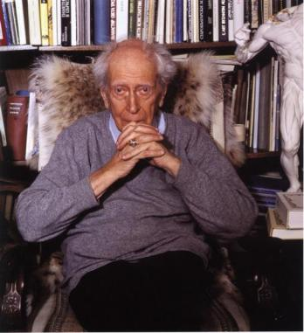

Приложения

СТАТЬЯ Д.С. ЛИХАЧЁВА "ЛЮБИТЕ ЧИТАТЬ!"

Каждый человек обязан (я подчеркиваю – обязан) заботиться о своем интеллектуальном развитии. Это его обязанность перед обществом, в котором он живет, и перед самим собой.
Основной (но, разумеется, не единственный) способ своего интеллектуального развития – чтение.
Чтение не должно быть случайным. Это огромный расход времени, а время – величайшая ценность, которую нельзя тратить на пустяки. Читать следует по программе, разумеется, не следуя ей жестко, отходя от неё там, где появляются дополнительные для читающего интересы. Однако, при всех отступлениях от первоначальной программы необходимо составить для себя новую, учитывающую появившиеся новые интересы.
Чтение, для того чтобы оно было эффективным, должно интересовать читающего. Интерес к чтению вообще или по определенным отраслям культуры необходимо развивать в себе. Интерес может быть в значительной мере результатом самовоспитания.
Составлять для себя программы чтения не так уж просто, и это нужно делать, советуясь со знающими людьми, с существующими справочными пособиями разного типа.
Опасность чтения – это развитие (сознательное или бессознательное) в себе склонности к «диагональному» просмотру текстов или к различного вида скоростным методам чтения.
«Скоростное чтение» создает видимость знаний. Его можно допускать лишь в некоторых видах профессий, остерегаясь создания в себе привычки к скоростному чтению, оно ведет к заболеванию внимания.
Замечали ли вы, какое большое впечатление производят те произведения литературы, которые читаются в спокойной, неторопливой и несуетливой обстановке, например на отдыхе или при какой-нибудь не очень сложной и не отвлекающей внимания болезни?
Литература даёт нам колоссальный, обширнейший и глубочайший опыт жизни. Она делает человека интеллигентным, развивает
в нём не только чувство красоты, но и понимание – понимание жизни, всех ее сложностей, служит проводником в другие эпохи и к другим народам, раскрывает перед вами сердца людей. Одним словом, делает вас мудрыми.
Но все это дается только тогда, когда вы читаете, вникая во все мелочи. Ибо самое главное часто кроется именно в мелочах. А такое чтение возможно только тогда, когда вы читаете с удовольствием, не потому, что то или иное произведение надо прочесть (по школьной ли программе или по велению моды и тщеславия), а потому, что оно вам нравится – вы почувствовали, что автору есть что сказать, есть чем с вами поделиться и он умеет это сделать.
Если первый раз прочли произведение невнимательно – читайте еще раз, в третий раз. У человека должны быть любимые произведения, к которым он обращается неоднократно, которые знает в деталях, о которых может напомнить в подходящей обстановке окружающим и этим то поднять настроение, то разрядить обстановку (когда накапливается раздражение друг против друга), то посмешить, то просто выразить свое отношение к происшедшему с вами или с кем-либо другим.
«Бескорыстному» чтению научил меня в школе мой учитель литературы. Я учился в годы, когда учителя часто вынуждены были отсутствовать на уроках – то они рыли окопы под Ленинградом, то должны были помочь какой-либо фабрике, то просто болели. Леонид Владимирович (так звали моего учителя литературы) часто приходил в класс, когда другой учитель отсутствовал, непринужденно садился на учительский столик и, вынимая из портфеля книжки, предлагал нам что-нибудь почитать. Мы знали уже, как он умел прочесть, как он умел объяснить прочитанное, посмеяться вместе с нами, восхититься чем-то, удивиться искусству писателя и радоваться предстоящему.
Так мы прослушали многие места из «Войны и мира» Л.Н. Толстого, «Капитанской дочки» А.С. Пушкина, несколько рассказов французского писателя Анри Ги де Мопассана, былину о Соловье Будимировиче, другую былину о Добрыне Никитиче, повесть о Горе-Злосчастии, басни И.А. Крылова, оды Державина и многое, многое другое. Я до сих пор люблю то, что слушал тогда в детстве. А дома отец и мать любили читать вечерами. Читали для себя, а некоторые понравившиеся места читали и для нас. Читали Н.С. Лескова, Д.Н. Мамина-Сибиряка, исторические романы – всё, что нравилось им и что постепенно начинало нравиться и нам.
«Незаинтересованное», но интересное чтение – вот что заставляет любить литературу и что расширяет кругозор человека. Умейте читать не только для школьных ответов и не только потому, что ту или иную вещь читают сейчас все – она модная. Умейте читать с интересом и не торопясь.
Почему телевизор частично вытесняет сейчас книгу? Да потому, что телевизор заставляет вас не торопясь просмотреть какую-то передачу, сесть поудобнее, чтобы вам ничего не мешало, он вас отвлекает от забот, он вам диктует – как смотреть и что смотреть.
Но постарайтесь выбирать книгу по своему вкусу, отвлекитесь на время от всего на свете тоже, сядьте с книгой поудобнее, и вы поймете, что есть много книг, без которых нельзя жить, которые важнее и интереснее, чем многие передачи. Я не говорю: перестаньте смотреть телевизор. Но я говорю: смотрите с выбором. Тратьте свое время на то, что достойно этой траты.
Читайте же больше и читайте с величайшим выбором. Определите сами свой выбор, сообразуясь с тем, какую роль приобрела выбранная вами книга в истории человеческой культуры, чтобы стать классикой. Это значит, что в ней что-то существенное есть. А может быть, это существенное для культуры человечества окажется существенным и для вас?
Классическое произведение – то, которое выдержало испытание временем. С ним вы не потеряете своего времени. Но классика не может ответить на все вопросы сегодняшнего дня. Поэтому надо читать и современную литературу. Не бросайтесь только на каждую модную книгу. Не будьте суетны. Суетность заставляет человека безрассудно тратить самый большой и самый драгоценный капитал, каким он обладает, – свое время.

ВОСПОМИНАНИЯ О Д.С. ЛИХАЧЁВЕ

«Его (Д.С. Лихачёва) идейное наследие, труды, посвященные духовному развитию личности и нравственному воспитанию молодых поколений, имеет непреходящее значение».
(В.В. Путин, Президент РФ)
«Папа долго прожил: он умер, когда ему почти исполнилось 93 года, а ведь всю жизнь тяжело болел и, наверное, четверть жизни провел в больницах, перенес несколько операций, очень тяжелых. Болел даже нелепо. Так, однажды вскоре после войны папа стригся в парикмахерской и парикмахер предложил ему побриться - и папа согласился, чего раньше никогда не делал. Ему внесли инфекцию, и он заболел. Я помню, как он сидел на своей кровати, раскачивался и громко стонал, а потом, очень скоро, начался сепсис - общее заражение крови. Тогда врачи сказали, что он безнадежен, но как раз в это время изобрели пенициллин, и папин брат Миша, живший в Москве, с трудом достал его - и это папу спасло. Как мы радовались, когда он вернулся домой!
Папа никогда не говорил дома, при нас, детях, об аресте и Соловках, но я чувствовала, что что-то в его жизни было необычное и тяжелое. Я первый раз услышала о том, что он пережил, лет десяти-одиннадцати, после войны, когда мы еще жили на Лахтинской улице. У нас в гостях был кто-то из знакомых, и бабушка (папина мать) за чаем наговорила лишнего и, по тем временам, опасного. Она вообще не была склонна думать о том, что говорит и какие это может иметь последствия. После ухода гостя папа, стоя спиной к белой изразцовой печке, ругал бабушку и произнес слова, которые я запомнила: «Я уже сидел и больше не хочу». Это произвело на меня сильное впечатление, но я не осмелилась у него или у мамы что-нибудь спросить… Я теперь больше помню его худеньким небольшим старичком, а не высоким (1 м 82 см), красивым, энергичным, прекрасно читавшим доклады, выступавшим на заседаниях Сектора и собиравшим чуть ли не весь город в Пушкинском Доме на свои выступления. Это все оттого, что я страшно боялась, что он умрет, подозревая, что он тяжело болен, стараясь не верить врачам с их бездумными жуткими диагнозами. Мне его невероятно жалко. Людям, которым так много дано природой - красота, ум, энергия, талант, - просто нельзя умирать. А уж их близким особенно тяжело их отсутствие, ведь он занимал собой весь наш мир, всю нашу жизнь. В папе было гипертрофированное чувство долга по отношению к семье, своему Отделу и его сотрудникам, своей науке. Он пишет в своих воспоминаниях о смерти своего отца, моего дедушки, от голода в блокаду: «Я не плакал об отце. Люди тогда вообще не плакали. Но пока был жив отец, как бы он слаб ни был, я всегда чувствовал в нем какую-то защиту. Он мне всегда был отец... Со смертью отца я почувствовал страх перед жизнью. Что будет с нами? Хотя отец ничего уже давно не мог сделать, не мог даже придумать выхода из положения, я чувствовал себя вторым после него. Теперь я почувствовал себя первым, ответственным за жизнь семьи в большей мере, чем раньше: Зины, детей, мамы. Комната отца стояла пустая, пуст был его маленький красный диван, на котором он спал. Осиротела мебель, которую он заботливо покупал когда-то для семьи». Описание блокады и смерти дедушки - это лучшие страницы в папиных воспоминаниях. Папа когда-то сказал, что если бы он не стал филологом, то стал бы архитектором. Он прекрасно рисовал и очень любил строить из песка целые города, замки со рвами, Московский Кремль – и собирал вокруг себя много народа. Издав с заведующей моим отделом И.И. Плешановой альбом о древнерусском прикладном искусстве, коллекцию которого я храню в Русском музее долгие годы, я написала на этой книге: "Моим родителям - лучшим в мире". Я так считаю всегда, и это действительно так. Папа имел строгий характер. В доме он и мама создали большой порядок, они никогда не выходили к завтраку плохо и неаккуратно одетыми: папа всегда был в галстуке, мама в платье, никогда - в халате; вставали рано, и я их успевала накормить завтраком перед уходом в музей; после этого он садился заниматься. В доме всегда был обед. Вместе с тем, он был очень склонен к шутке. Сам он не шутил, но громко хохотал, если ему нравились шутка или анекдот, рассказанный при нем. Ни одного анекдота он запомнить не мог и кончал его, если начинал рассказывать: «Ну, дальше очень смешно!»
Он любил гостей. У нас была семья, каких сейчас мало. Мама прекрасно готовила, пекла пироги, и все многочисленные родственники - его братья с женами, племянник с женой и сыном, знакомые - всегда собирались только у нас.
Папа очень заботился о нашем с сестрой образовании: мы ходили на все классические балеты и оперы; ездили в разные города: Новгород, Таллин, Ригу, Вильнюс, Москву; учили языки. Если посмотреть, что папа сумел сделать за свою жизнь и с какой быстротой, то видишь, что так бывает очень редко. Он потерял почти десять лучших лет жизни из-за ареста и Соловков, но уже в 1941 году, живя в жуткой коммунальной квартире, в одной комнате с маленькими детьми, с одним краном с холодной водой на кухне, защитил кандидатскую диссертацию.
А потом - война, блокада, вынужденная - по требованию НКВД - эвакуация в Казань, и уже в 1947 году он защитил докторскую. А сколько он сделал для изучения древнерусской литературы! Центром ее изучения стал Ленинград, а не Москва. А сколько он спас церквей, улиц, памятников от разрушения; сколько издал книг! Поездками в ЦК, посещением партийных инстанций в Ленинграде, где его ненавидели, добивался всего, что было нужно. Конечно, его время - это перестройка, и он сумел многое осуществить, несмотря на разочарования и с Фондом культуры, и с журналом "Наше наследие". А ведь этот журнал - его детище».
(Людмила Дмитриевна Лихачёва (1937-2001), дочь Д.С. Лихачёва, искусствовед, кандидат искусствоведения, сотрудник Отдела древнерусского искусства Государственного Русского музея).
«Труды Д.С. Лихачева еще много раз будут переиздавать и изучать новые поколения читателей. И эти труды станут продолжением его жизни».
(В.Л. Янин, академик РАН)
«Дмитрий Сергеевич своим ожиданием от человека того лучшего, что в нем есть, учил нас всех, нашу страну и нашу власть быть неравнодушными к отдельной личности, ожидать от каждого лучших проявлений и творчески их развивать. Дай Бог, если искорка этой любви, любопытства и ожидания пробудится в нас, и мы сумеем смотреть друг на друга так, как Дмитрий Сергеевич Лихачев».
(Ф.А. Искандер, писатель, член Союза писателей Москвы, лауреат Государственной премии СССР)

ИМЕНЕМ Д.С. ЛИХАЧЁВА НАЗВАНЫ…

Малая планета Солнечной Системы "Лихачёв" 13 июля 1984 года имя "Лихачёв" присвоено малой планете № 2877 и занесено в Международный планетный каталог.
Премия имени Д.С. Лихачёва - (Санкт-Петербург) Премия учреждена Правительством Санкт-Петербурга и Фондом имени Д.С. Лихачёва в 2006 году. Премия присуждается по номинациям: сохранение памятников истории и культуры, сохранение музейных, библиотечных и архивных коллекций, развитие краеведческого движения в России, пропаганда историко-культурного наследия России.
Мемориальная доска памяти Д.С. Лихачёва - (Санкт-Петербург) 30 сентября 2000 года открыта мемориальная доска в Санкт–Петербурге, по адресу: 2-й Муринский пр., 34/1, где Д.С. Лихачёв прожил последние 25 лет жизни.
Средняя общеобразовательная школа № 47 имени Д.С. Лихачёва - (Санкт-Петербург) Школа № 47 Петроградского района Санкт-Петербурга ведет свою историю от трудовой школы имени Л.Д. Лентовской, где в 1918-1923 годах учился Д.С. Лихачёв. В мае 2000 г. распоряжением губернатора Санкт–Петербурга школе присвоено имя Д.С. Лихачёва. В школе действует музей, ежегодно проходят ученические "Лихачёвские чтения".
Российский научно-исследовательский институт культурного и природного наследия имени Д.С. Лихачёва - (Москва) Создан 13 апреля 1992 г. Приказом Министерства культуры РФ от 16 октября 1999 г. Институту присвоено имя академика Д.С. Лихачёва.
Муниципальная премия имени академика Дмитрия Сергеевича Лихачёва - (Кострома) Муниципальная премия имени академика Дмитрия Сергеевича Лихачёва деятелям культуры, искусства и науки города Костромы учреждена администрацией города Костромы 03 марта 1995 г. с личного согласия ученого.
Библиотека имени Д.С. Лихачёва - (Новосибирск) Центральная районная библиотека им. Д.С. Лихачёва Калининского района г. Новосибирска основана в апреле 1951 года. 25 марта 2002 г. ЦРБ присвоено имя академика Дмитрия Сергеевича Лихачёва.
Русский читальный зал имени Д.С. Лихачева - София (Болгария) Открыт 19 мая 2006 года в Высшем училище по библиотековедению и информационным технологиям в Софии (Болгария).

ХРОНОЛОГИЯ ЖИЗНИ И ТВОРЧЕСТВА Д.С. ЛИХАЧЁВА

28 (15) ноября 1906 г. - Дмитрий Сергеевич Лихачёв родился в Санкт-Петербурге. Отец - Сергей Михайлович Лихачёв, инженер-электрик, мать - Вера Семеновна Лихачёва, урождённая Коняева.
1914–1923 гг. - ученик гимназии Императорского Человеколюбивого общества (1914-1915), гимназии и реального училища К.И. Мая (1915-1917), Советской трудовой школы им. Л. Лентовской (1918-1923).
1923–1928 гг. - студент романо-германской и славяно-русской секции отделения языкознания и литературы факультета общественных наук Ленинградского государственного университета.
1928 г. - окончил Ленинградский государственный университет. 8 февраля - арестован за участие в студенческом кружке "Космическая академия наук", где незадолго до того сделал доклад о старой русской орфографии, "попранной и искаженной врагом Церкви Христовой и народа российского"; осужден на 5 лет за контрреволюционную деятельность.
1928 г., ноябрь – 1931 г., ноябрь - политзаключенный Соловецкого лагеря особого назначения (СЛОН)
1930 г. - опубликована первая научная работа Д. С. Лихачева «Картежные игры уголовников» в журнале «Соловецкие острова» (1930, № 1; переизд. 1993 в книге Лихачев Д.С. Статьи разных лет).
1931 г. - в ноябре переведен из Соловецкого лагеря в Бел-Балтлаг, работал на строительстве Беломоро-Балтийского канала.
1932 г., 8 августа - освобожден из заключения досрочно и без ограничений как «ударник Бел-Балтлага с правом проживания по всей территории СССР». Вернулся в Ленинград.
1934–1938 гг. - редактор Отдела общественных наук Ленинградского отделения Издательства Академии наук СССР.
1942 г. - награжден медалью "За оборону Ленинграда".
1945 г. Издание книг «Национальное самосознание Древней Руси» (фототип. переизд. кн.: The Hugue, 1969) и «Новгород Великий» (переизд.: М., 1959).
1946 г. - награжден медалью "За доблестный труд в Великой Отечественной войне 1941 - 1945 гг.". Издание книги «Культура Руси эпохи образования Русского национального государства. (Конец XIV-начало XVI вв.)» (фототип. переизд кн.: The Hugue, 1967).
1947 г. - защитил диссертацию на степень доктора филологических наук на тему: «Очерки по истории литературных форм летописания XI -XVI вв.». Издание книги «Русские летописи и их культурно-историческое значение» (фототип. переизд кн.: The Hugue, 1966).
1950 г. - издание «Слова о полку Игореве» в серии "Литературные памятники" с переводом и комментариями Д.С. Лихачёва. Издание «Повести временных лет» в серии "Литературные памятники" с переводом (совм. с Б.А. Романовым) и комментариями Д.С. Лихачёва (переизд.: СПб., 1996). Публикация статей «Исторический и политический кругозор автора "Слова о полку Игореве"» и «Устные истоки художественной системы "Слова о полку Игореве"»
1952 г. - присуждена Государственная премия СССР за коллективный научный труд «История культуры Древней Руси. Т. 2». Издание книги «Возникновение русской литературы».
1959 г. - член Ученого совета Музея древнерусского искусства имени Андрея Рублева.
1963 г. - избран иностранным членом Болгарской Академии наук. Президиумом Народного Собрания Народной Республики Болгарии награжден орденом Кирилла и Мефодия I степени.
1964 г. - присуждена степень почетного доктора наук Университета имени Николая Коперника в Торуне (Польша). Поездка в Венгрию для чтения докладов в Венгерской Академии наук. Поездка в Югославию для участия в симпозиуме, посвященном изучению творчества Вука Караджича.
1965–1975 гг. - член Комиссии по охране памятников культуры при Союзе художников РСФСР.
1967 г. - избран почетным доктором Оксфордского университета (Великобритания). Издание книги «Поэтика древнерусской литературы», удостоенной Государственной премии СССР.
1969 г. - присуждена Государственная премия СССР за научный труд «Поэтика древнерусской литературы». Участвовал в конференции по эпической поэзии (Италия).
1971 г. - избран иностранным членом Сербской Академии наук и искусств. Награжден дипломом 1 степени Всесоюзного общества "Знание" за книгу «Человек в литературе Древней Руси». Присуждена степень почетного доктора наук Эдинбургского университета (Великобритания). Издание книги «Художественное наследие Древней Руси и современность» (cовм. с В.Д. Лихачёвой).
1975 г. - награжден медалью "Тридцать лет Победы в Великой Отечественной войне 1941–1945 гг.". Награжден золотой медалью ВДНХ за монографию «Развитие русской литературы Х - XVII вв.». Выступил против исключения А.Д. Сахарова из Академии наук СССР.
1977 г. - Государственным Советом Народной Республики Болгарии награжден орденом Кирилла и Мефодия I степени.
1979 г. - Государственным Советом Народной Республики Болгарии присвоено почетное звание лауреата Международной премии имени братьев Кирилла и Мефодия.
1983 г. - награжден Дипломом почета ВДНХ за создание пособия для учителей «Слово о полку Игореве». Избран почетным доктором Цюрихского университета (Швейцария). Издание книги для учащихся «Земля родная».
1983–1999 гг. - председатель Пушкинской комиссии АН СССР.
1984 г. - имя Д.С. Лихачёва присвоено малой планете № 2877, открытой советскими астрономами: (2877) Likhachev-1969 TR2.
1985 г. - награжден юбилейной медалью "Сорок лет Победы в Великой Отечественной войне 1941–1945 гг.". Президиумом АН СССР присуждена премия имени В.Г. Белинского за книгу «"Слово о полку Игореве" и культура его времени». Издание книги «Письма о добром и прекрасном».
1986 г. - в связи с 80-летием Присвоено звание Героя Социалистического Труда с вручением ордена Ленина и золотой медали "Серп и Молот". Государственным Советом Народной Республики Болгарии награжден орденом Георгия Димитрова (высшей наградой Болгарии). Издана книга «Исследования по древнерусской литературе».
1987-1996 гг. - член редколлегии журнала "Новый мир", с 1997 - член Общественного совета журнала.
1989 г. - выступил за возвращение Русской Православной Церкви Соловецкого и Валаамского монастырей.
1991 г. - присуждена премия А.П. Карпинского (Гамбург) за исследование и публикацию памятников русской литературы и культуры. Издание книг «Я вспоминаю», «Книга беспокойств», «Раздумья».
1992 г. - избран иностранным членом Философского научного общества США. Избран почетным доктором Сиенского университета (Италия). Присвоено звание Почетного гражданина Милана и Ареццо (Италия). Председатель общественного юбилейного Сергиевского комитета по подготовке к празднованию 600-летия преставления преподобного Сергия Радонежского.
1993 г. - Президиумом Российской Академии наук награжден Большой Золотой медалью им. М.В. Ломоносова за выдающиеся достижения в области гуманитарных наук. Присуждена Государственная премия РФ за серию "Памятники литературы Древней Руси".
30 мая 1993 г. - решением Санкт-Петербургского Совета народных депутатов присвоено звание первого Почетного гражданина Санкт-Петербурга.
1994 г. - председатель Государственной Юбилейной Пушкинской комиссии (по празднованию 200-летия со дня рождения А.С. Пушкина). Издание книги: «Великая Русь: История и художественная культура X-XVII века» (совм. с. Г.К. Вагнером, Г.И. Вздорновым, Р.Г. Скрынниковым).
1997 г. - лауреат Премии Президента Российской Федерации в области литературы и искусства. Присуждение премии "За честь и достоинство таланта", учрежденной Международным Литфондом. Вручена частная художественная Царскосельская премия под девизом "От художника художнику" (Санкт-Петербург). Награжден Орденом св. Константина Великого (рыцарский орден). Издание книги «Об интеллигенции: Сборник статей».
1998 г. - награжден орденом апостола Андрея Первозванного "За веру и верность Отечеству" за вклад в развитие отечественной культуры (первый кавалер).
1999 г. - Награжден сувенирной Золотой юбилейной Пушкинской медалью от "Фонда 200-летия А.С. Пушкина". Издание книг «Раздумья о России», «Новгородский альбом».
Дмитрий Сергеевич Лихачёв скончался 30 сентября 1999 г. в Санкт-Петербурге. Похоронен на кладбище в Комарово 4 октября.
2000 г. Д.С. Лихачёву посмертно была присуждена Государственная премия России за развитие художественного направления отечественного телевидения и создание общероссийского государственного телеканала "Культура". Изданы книги «Русская культура», «Небесная линия города на Неве. Воспоминания, статьи».

Звания и награды Д.С. Лихачёва

– Герой Социалистического Труда (1986)
– Орден Святого Андрея Первозванного (30 сентября 1998) – за выдающийся вклад в развитие отечественной культуры (вручён орден за № 1)
– Орден «За заслуги перед Отечеством» II степени (28 ноября 1996) – за выдающиеся заслуги перед государством и большой личный вклад в развитие русской культуры
– Орден Ленина
– Орден Трудового Красного Знамени (1966)
– Медаль «50 лет Победы в Великой Отечественной войне 1941-1945 гг.» (22 марта 1995)
– Медаль Пушкина (4 июня 1999) – в ознаменование 200-летия со дня рождения А.С. Пушкина, за заслуги в области культуры, просвещения, литературы и искусства
– Медаль «За трудовую доблесть» (1954)
– Медаль «За оборону Ленинграда» (1942)
– Медаль «30 лет Победы в Великой Отечественной войне 1941-1945 гг.» (1975)
– Медаль «40 лет Победы в Великой Отечественной войне 1941-1945 гг.» (1985)
– Медаль «За доблестный труд в Великой Отечественной войне 1941-1945 гг.» (1946)
– Медаль «Ветеран труда» (1986)
– Орден Георгия Димитрова (НРБ, 1986)
– Два ордена «Кирилла и Мефодия» I степени (НРБ, 1963, 1977)
– Орден «Стара Планина» I степени (Болгария, 1996)
– Орден «Мадарский всадник» I степени (Болгария, 1995)
– Знак Исполкома Ленсовета «Жителю блокадного Ленинграда»

Рекомендательный список литературы, имеющейся в фондах Национальной библиотеки РД им. Р. Гамзатова:

- Лихачёв Д.С. Великий путь: Становление рус. лит. XI - XVII вв. / Д.С. Лихачёв. – М.: Современник, 1987. – 299 с., ил. – (Б-ка «Любителям рос. словесности»).
- Лихачёв Д.С. Великое наследие: Классич. произведения лит. Древней Руси. – 2-е изд., доп. / Д.С. Лихачёв. – М.: Современник, 1980. – 412 с., ил. – (Б-ка «Любителям рос. словесности»).
- Лихачёв Д.С. Воспоминания. Раздумья. Работы разных лет Т. 1. / Д.С. Лихачёв. – СПб.: АРС, 2006. – 400 с.
- Лихачёв Д.С. Воспоминания. Раздумья. Работы разных лет Т. 2. / Д.С. Лихачёв. – СПб.: АРС, 2006. – 511 с.
- Лихачёв Д.С. Воспоминания. Раздумья. Работы разных лет / Д.С. Лихачёв. – СПб.: АРС, 2006. – 509 с.
- Лихачёв Д.С. Заметки и наблюдения: Из записных книжек разных лет / Д.С. Лихачёв. – Л.: Сов. Писатель, 1989. – 605 с.
- Лихачёв Д.С. Заметки о русском. – 2-е изд., доп. / Д.С. Лихачёв. – М.: Сов. Россия, 1984. – 64 с., портр.
- Лихачёв Д.С. Земля родная: (Кн. для учащихся) / Д.С. Лихачёв. – М.: Просвещение, 1983. – 256 с., ил.
- Лихачёв Д.С. Избранные работы: В 3-х т. / Д.С. Лихачёв. – Л.: Худ. лит., 1987.
- Лихачёв Д.С. Исследования по древнерусской литературе: [Сб. ст.]. – Л.: Наука, 1986. – 405 с.
- Лихачёв Д.С. Культура Руси времени Андрея Рублёва и Епифания Премудрого. (Конец XIV – начало XV вв.) / Д.С. Лихачёв. – М.-Л.: Изд-во Акад. Наук СССР, 1962. – 172 с.
- Лихачёв Д.С. Литература – реальность – литература: [Сб.] / Д.С. Лихачёв. – Л.: Сов. писатель, 1984. – 271 с., ил.
- Лихачёв Д.С. О филологии: [Сборник] / Д.С. Лихачёв. – М.: Высш. шк., 1989. – 206 с.
- Лихачёв Д.С. Письма о добром и прекрасном: [Для детей] / Д.С. Лихачёв. – Симферополь: Таврия, 1990. – 172 с., ил.
- Лихачёв Д.С. Поэзия садов: К семантике садово-парковых стилей. Сад как текст / Д.С. Лихачёв. – СПб.: Наука, 1991. – 370 с.
- Лихачёв Д.С. Поэтика древнерусской литературы. – 3-е изд., доп. / Д.С. Лихачёв. – М.: Наука, 1979. – 352 с.
- Лихачёв Д.С. Прошлое – будущему: Ст. и очерки / Д.С. Лихачёв. – Л.: Наука, 1985. – 575 с.
- Лихачёв Д.С. Развитие русской литературы X - XVII вв. Эпохи и стили / Д.С. Лихачёв. – Л.: Наука, 1973. – 254 с.
- Лихачёв Д.С. Раздумья: [Для сред. ст. шк. возраста] /
Д.С. Лихачёв. – М.: Дет. лит., 1991. – 316 с.
- Лихачёв Д. С. Раздумья о России / Д. С. Лихачёв. – СПб.: LOGOS, 1999. – 672 с.
- Лихачёв Д.С. Русская культура / Д.С. Лихачёв. – М.: Искусство, 2000. – 440 с., ил., портр.
- Лихачёв Д.С. «Слово о полку Игореве» и культура его времени. – 2-е изд., доп. / Д.С. Лихачёв.– Л.: Худож. лит., 1985. – 351 с.
- Лихачёв Д.С. «Слово о полку Игореве»: Ист.-лит. очерк / Д.С. Лихачёв. – М.: Просвещение, 1976. – 175 с., ил.
- Лихачёв Д.С. и др. Смех в Древней Руси / Д.С. Лихачёв. – Л.: Наука, 1984. – 295 с.
- Лихачёв Д.С. «Смеховой мир» Древней Руси / Д.С. Лихачёв – Л.: Наука, 1976. – 204 с., ил.
- Лихачёв Д.С. Статьи ранних лет / Д.С. Лихачёв. – Тверь: Твер. обл. отд-ние Рос. фонда культуры, 1993. – 144 с.
- Лихачёв Д.С. Текстология. Краткий очерк / Д.С. Лихачёв. – М.-Л.: Наука, 1964. – 102 с.
- Лихачёв Д.С. Текстология: на материале русской литературы X – XVII вв. / Д.С. Лихачёв, А.А. Алексеева, А.Г. Боброва. – 3-е изд., перераб. и доп. – СПб.: Алетейя, 2001. – 759 с. – (Славянская библиотека).
- Лихачёв Д.С. Человек в литературе Древней Руси. – 2-е изд. / Д.С. Лихачёв. – М.: Наука, 1970. – 180 с.
- Лихачёв Д.С. Школа на Васильевском: Кн. для учителя / Д.С. Лихачёв. – М.: Просвещение, 1990. – 157 с.
- Лихачёв Д.С. Я вспоминаю / Д.С. Лихачёв. – М.: Прогресс, 1991. – 253 с.
- Дмитрий Сергеевич Лихачёв / АН СССР; Сост. М.А. Салминой, Г.Н. Финашиной. – 3-е изд., доп. – М.: Наука, 1989. – 299 с., портр.
- Дмитрий Сергеевич Лихачёв. Вступит. cтатья В.П. Адриановой-Перетц. – М.: Наука, 1966. – 104 с.
- Словарь книжников и книжности Древней Руси [Текст]. Вып. 1. (XI – первая половина XIV вв.) / отв. ред. Д.С. Лихачёв. – Л.: Наука, 1987. – 493 с.
В фондах Национальной библиотеки РД им. Р. Гамзатова имеется подписка журнала «Наше наследие» за несколько лет:
Наше наследие: Общественно-политический и научно-популярный иллюстрированный журнал Советского фонда культуры и Госкомиздата РСФСР. Есть подписка за 1989, 1990, 1991, 2001, 2003, 2004, 2005, 2006 годы.

Литература о Д.С. Лихачёве:

- Буланин, Д.М. Дмитрий Сергеевич Лихачёв и русская культура конца двадцатого века / Д.М. Буланин // Русская литература. – 1997. - №1. – С. 3-13
- Водолазкин, Е.Г. Эпоха Лихачёва / Е.Г. Водолазкин // Звезда. – 2001. - №11. – С.183-189
- Гениева, Е. Духовное завещание Лихачёва / Е. Гениева // Библиотека. – 2000. - №9
- Гранин, Д. Феномен Лихачёва / Д. Гранин // Нева. – 1999. – №12. – С.143-148
- К 95-летию со дня рождения Д.С. Лихачёва // Звезда. – 2001. - №11
- Классик русской культуры // Библиотека. – 1997. - №1. – С.9
- Кураев, М. Белый полотняный портфельчик / М. Кураев // Звезда. – 2001. - №9. – С.213-220
- Молдавский, Д. В грядущее / Д. Молдавский // Звезда. – 1986. - №11. – С.185-190
- Ненашев, С. «Академик Лихачёв – в библиотеке лицо не случайное» / С. Ненашева // Библиотека. – 1997. – №1. – С.11-12
- Осталось только вспоминать…: Памяти Д.С. Лихачёва // Наше наследие. – 2000. - №1
- Панченко, А.М. Дмитрий Сергеевич Лихачёв / А.М. Панченко // Русская литература. – 1986. - №3. – С.218-222
- Панченко, О.В. «Сокровенный сердца человек» / О.В. Панченко // Звезда. – 2001. - №11. – С.183-189
- Рубашкин, А. Великий гражданин / А. Рубашкин // Нева. – 1996. - №11
- Тюльпинов, Н. Мудрость: заметки о творчестве Д.С. Лихачёва / Н. Тюльпинов // Знамя. – 1986. - №10. – С.205-214

Материалы из фонда Службы научной информации
по культуре и искусству:

1. Дмитрий Сергеевич Лихачёв. День памяти великого учёного, гражданина и патриота России / Курская обл. науч. б-ка им. Н.Н. Асеева; сост. Т.В. Шуйская. – Курск, 2002. – 7 с. – М-186
2. Дмитрий Сергеевич Лихачёв – человек культуры XXI века. Методические материалы в помощь проведению мероприятий, посвящённых творческому наследию Д.С. Лихачёва / Кировская ордена Почёта гос. универс. обл. науч. б-ка им. А.И. Герцена. – Киров, 2002. – 19 с. – М-163
3. К 100-летию со дня рождения Д.С. Лихачёва. Методические материалы / Ивановская обл. науч. б-ка; сост. Н.П. Бойцова,
Л.А. Царькова. – Иваново, 2006. – 16 с. – М-606
4. «Носитель национальной идеи». Методические материалы в помощь проведению мероприятий, посвящённых Году Дмитрия Сергеевича Лихачёва в России (к 100-летию со дня рождения) / Нац. б-ка РД им. Р. Гамзатова; сост. И.А. Кузьмина. – Махачкала, 2006. – 6 с. – М-344(Даг.)
5. Символ национальной духовности. Феномен Лихачёва. Методико-библиографические материалы к литературному вечеру-портрету / Нац. б-ка им. А.С. Пушкина Респ. Мордовия; сост.
Л.А. Рассохина. – Саранск, 2006. – 16 с. – М-517
6. Слово, обращённое к нам. Сценарий мероприятия, посвящённого 100-летию со дня рождения Д.С. Лихачёва / сост. Н.Е. Ложкина. – Киров, 2009. – С. 66-70. – Сц-116

СОДЕРЖАНИЕ

От составителя 3
Краткий биографический обзор жизни Д.С. Лихачёва 4
Д.С. Лихачёв – гражданин 12
Научная деятельность Д.С. Лихачёва 19
Общественная деятельность Д.С. Лихачёва………………………23
Д.С. Лихачёв – большой друг российских библиотек 26
Методические рекомендации по подготовке выставки
«Один из последних» 32
Заключение 34
Приложения 35
Статья Д.С. Лихачёва «Любите читать!» 35
Воспоминания о Д.С. Лихачёве 38
Именем Д.С. Лихачёва названы… 42
Хронология жизни и творчества Д.С. Лихачёва 44
Звания и награды Д.С. Лихачёва 49
Рекомендательный список литературы, имеющейся в фондах
Национальной библиотеки РД им. Р. Гамзатова 50
Литература о Д.С. Лихачёве 53
Материалы из фонда Службы научной информации по
культуре и искусству 54

Кузьмина Ирина Александровна

ГАРАНТ ДУХОВНОСТИ

Главный редактор Алиев А.Д.
Редактор Омаров К.Ш.

Подписано в печать 2016. Формат 60х84 1¹/_{16.}
Бумага офсетная № 1. Гарнитура «Таймс».
Печать офсетная. Усл.п.л. Тираж 80 экз. Заказ № 80
Цена свободная.

«Типография «Наука-Дагестан»
367015 Махачкала, 5-й жилгородок, корпус 10

